
Администрация Долгомостовского сельсовета
Абанского района Красноярского края

ПОСТАНОВЛЕНИЕ

28.09.2015г. | с. Долгий Мост | № 149

Об утверждении схемы расположения
земельного участка

Руководствуясь ст.ст. 7,8,11 Земельного кодекса Российской Федерации, ст.14 Федерального Закона от 21.12.2004г. № 172-ФЗ «О переводе земель или земельных участков из одной категории в другую» Законом красноярского края от 04.12.2008г. № 7-2542 «О регулировании земельных отношений в Красноярском крае», рассмотрев схему расположения земельного участка, ПОСТАНОВЛЯЮ:

- Утвердить схему расположения земельного участка площадью 5411 кв.м. расположенного по адресу: Красноярский край, Абанский район, с. Долгий Мост, ул. Кирова,2б указанного на кадастровой карте территории с кадастровым кварталом 24:01:2501002, выделенного красной линией (схема прилагается).
- Отнести земельный участок к категории земель – земли населенных пунктов, установить разрешенный вид использования – заготовка древесины.
- Доступ к земельному участку обеспечен от земельного участка общего пользования кадастрового квартала 24:01:2501002.
- Постановление вступает в силу со дня его подписания.

Глава
Долгомостовского сельсовета Н.И.Шишлянникова

Утверждена
Постановлением Главы Долгомостовского сельсовета

от 28.09.2015 №149

Схема расположения земельного участка или
земельных участков на кадастровом плане территории

Условный номер земельного участка: :ЗУ1
Площадь земельного участка: 5411 кв.м.
 | Обозначение характерных точек границ |  | Координаты, м
 |  |  | X |  | Y
 | 1 |  | 2 |  | 3
н 1 |  | 788 893,20 |  | 157 739,22
н 2 |  | 788 883,66 |  | 157 794,38
н 3 |  | 788 786,55 |  | 157 819,82
н 4 |  | 788 787,27 |  | 157 813,38
н 5 |  | 788 796,29 |  | 157 759,12

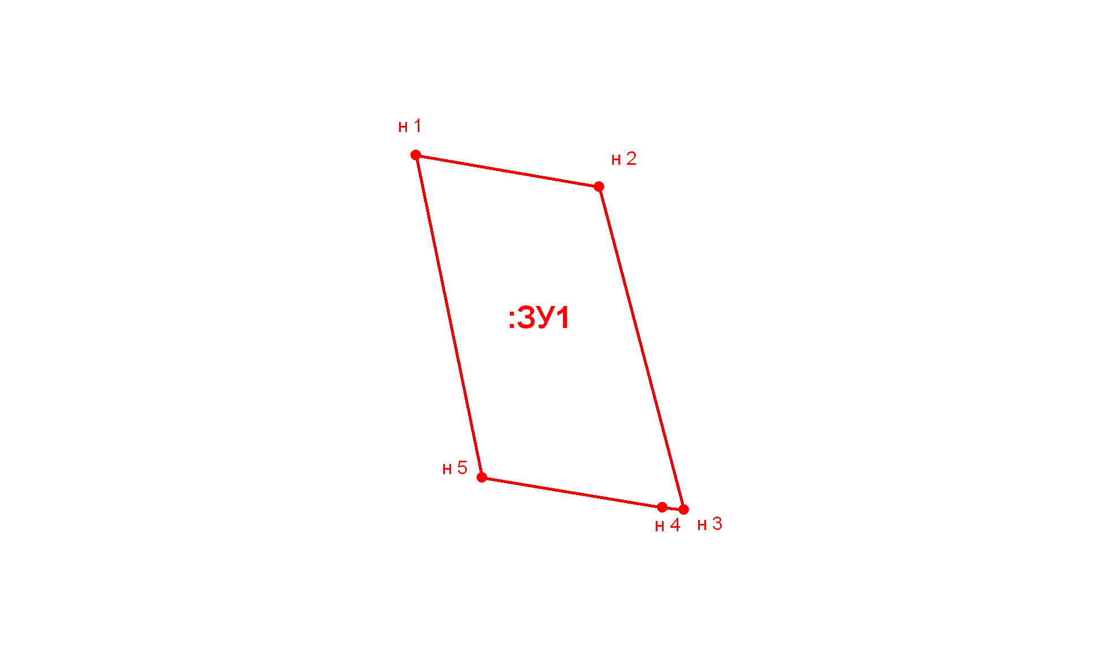
Масштаб 1:2000
Условные обозначения:

- испрашиваемый земельный участок

